**ServiceNow API スニペット**

**ユーザーガイド**

**Contributors**

Tomoko Shiraishi

Silviu Predan

**Service Now API　スニペットについて**

REST APIエンドポイントを使用することで、ServiceNowプラットフォーム上で、安定した自動化を実現することが出来ます。すべての操作を網羅しておりませんが、ServiceNowプラットフォーム上でHTTPリクエストアクティビティを使用したコンポーネントのサンプルとして参考にしていただけます。 API自動化は、従来のUI自動化と比較して実行時に高速ですが、APIエンドポイントのメソッドとパラメーターについての理解が必要となります。

下記のスニペットをご提供します:

1. Download Attachment - DownloadAttachment.xaml
2. Download Task List – DownloadTaskList.xaml
3. Get Attachments List – GetAttachmentsList.xaml
4. Get Record – GetRecord.xaml
5. Get Records – GetRecords.xaml
6. Get Request Item Variables – GetRequestItemVariables.xaml
7. Update Record – UpdateRecord.xaml

すべてのコンポーネントは、ユーザー名とパスワードを指定したHTTP基本認証を使用して認証されます。（これは、安全なHTTPが使用されている場合にのみ安全です。）

ServiceNow APIによって返されるStatusCodeの値は、[ServiceNowオンラインドキュメント](https://docs.servicenow.com/bundle/madrid-application-development/page/integrate/inbound-rest/reference/r_RESTAPIHTTPResponseCodes.html)で確認できます。

**依存関係**

UiPath.WebAPI.Activities [1.4.0]

上記パッケージのStudio上からの取得方法は[こちら](https://studio.uipath.com/lang-ja/docs/managing-activities-packages)を参考にしてください。

**利用可能バージョン**

Studio　2018.1.3以上

**開発者**

Silviu Predan

**リリース日**

初回リリース: 2019/3/26

目次

Download Attachment 3

引数リスト 4

Download Task List 5

引数リスト 6

Get Attachments List 7

引数リスト 9

Get record 10

引数リスト 11

Get Records 12

引数リスト 13

Get Request Item Variable 14

Update Record 15

引数リスト 17

【Appendix】How to get Query from ServiceNow 18

【Appendix】How to find out ServiceNow table’s names 19

【Appendix】Common ServiceNow tables and internal names 20

【Appendix】ServiceNow useful links 20

# Download Attachment - DownloadAttachment.xaml

このコンポーネントでは、特定のIDを持つ添付ファイルを取得し、指定されたファイルパスに保存します。

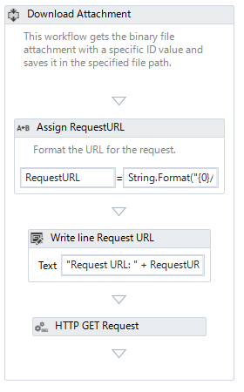

**➁**

**➀**

|  |  |  |
| --- | --- | --- |
| **Item** | **Activity** | **Description** |
| 1. Assign Request URL | Assign | httpリクエストのためのURLのフォーマットを定義します;  https://<instance>.servicenow.com/api/now/attachment/<AttachmentID>/file |
| 1. HTTP GET Request | HttpClient | Http Attachment IDで指定された添付ファイルをFilePath引数で指定されたファイルパスにダウンロードします。要求は、指定したユーザー名とパスワードを使用して認証されます。要求がリモートサーバーによって受け入れられ、正常に処理されるとStatus codeとして200を返します。 |

## 引数リスト

|  |  |  |  |
| --- | --- | --- | --- |
| **Name** | **Direction** | **Argument type** | **Description** |
| InstanceURL | InArgument | String | ServiceNowインスタンスのURL |
| Username | InArgument | String | ログインUsername |
| Password | InArgument | String | ログインPassword |
| AttachementID | InArgument | String | 添付ファイルを取得するためのファイルレコードの識別子（sys_id）※GetAttachmentsList コンポーネントから取得可能 |
| StatusCode | OutArgument | Int32 | [ServiceNowオンラインドキュメント](https://docs.servicenow.com/bundle/madrid-application-development/page/integrate/inbound-rest/reference/r_RESTAPIHTTPResponseCodes.html)　参照 |
| FilePath | InArgument | String | 添付ファイルのダウンロード先 |
| TimeoutMS | InArgument | Int32 | HTTPリクエストが完了するのを待つ最大時間（ミリ秒） |

# Download Task List - DownloadTaskList.xaml

このコンポーネントでは、指定された条件でフィルタ処理されたタスクをダウンロードします。 parameters配列を使用して、様々なフィルタリング条件を指定できます。出力ファイルは、XLSX、XLS、PDF、CSVなど、様々な形式にすることができます。（他の出力形式については本コンポーネントでは対象外となります。）

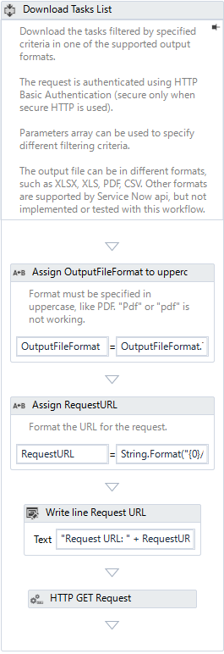

**➀**

**➁**

**➂**

|  |  |  |
| --- | --- | --- |
| **Item** | **Activity** | **Description** |
| 1. Assign OutputFileFormat to uppercase | Assign | 出力形式は大文字で指定する必要があるため、小文字の場合には大文字に変換しています。 |
| 1. Assign RequestURL | Assign | httpリクエストのためのURLのフォーマットを定義します;  https://<instance>.servicenow.com/ <TaskListEndpoint>?XLSX&sysparm_query=<query> |
| 1. HTTP GET Request | HttpClient | フィルタ処理されたレポートをダウンロードします。  要求は、指定したユーザー名とパスワードを使用して認証されます。  要求がリモートサーバーによって受け入れられ、正常に処理されるとStatus codeとして200を返します。 |

## 引数リスト

|  |  |  |  |
| --- | --- | --- | --- |
| **Name** | **Direction** | **Argument type** | **Description** |
| InstanceURL | InArgument | String | ServiceNowインスタンスのURL. |
| Username | InArgument | String | ログインUsername |
| Password | InArgument | String | ログインpassword |
| OutputFileFormat | InArgument | String | レポートの出力形式:  - XLSX  - XLS (or EXCEL)  - PDF  - CSV |
| OutputFilePath | InArgument | String | レポートのダウンロード先 |
| StatusCode | OutArgument | Int32 | [ServiceNowオンラインドキュメント](https://docs.servicenow.com/bundle/madrid-application-development/page/integrate/inbound-rest/reference/r_RESTAPIHTTPResponseCodes.html)　参照 |
| Query | InArgument | String | クエリパラメータの一覧です。  ※【付録】ServiceNowからクエリを取得する方法　参照 |
| TimeoutMS | InArgument | Int32 | HTTPリクエストが完了するのを待つ最大時間（ミリ秒） |

# 

# Get Attachments List - GetAttachmentsList.xaml

このコンポーネントでは、特定のテーブル内のレコードの添付ファイルリストを取得します。

以下の4列のDataTableとしてフォーマットし出力します。

* sys_id – 添付ファイルのID
* file_name – 添付ファイルのファイル名
* content_type – 添付ファイルのファイル形式
* size_bytes – 添付ファイルのサイズ（byte）

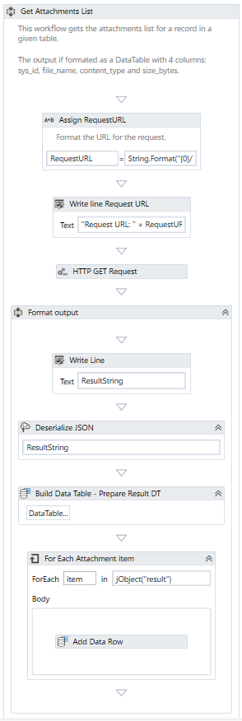

**➀**

**➁**

**➂**

|  |  |  |
| --- | --- | --- |
| **Item** | **Activity** | **Description** |
| 1. Assign RequestURL | Assign | httpリクエストのためのURLのフォーマットを定義します;  https://<instance>.servicenow.com/ api/now/attachment?sysparm_query=<TableName>^table_sys_id=<RecordId>^sysparm_limit=<Limit> |
| 1. HTTP GET Request | HttpClient | 指定されたテーブル内の特定のレコードの添付ファイルリストを取得する。 |
| 1. Format output | Sequence | データはJSONレスポンスから抽出され、DataTable型の出力引数に追加されます。 |

## 引数リスト

|  |  |  |  |
| --- | --- | --- | --- |
| **Name** | **Direction** | **Argument type** | **Description** |
| TableName | InArgument | String | 取得したい添付ファイルリストを保持しているテーブル名 |
| RecordId | InArgument | String | 添付ファイルリストを取得するためのレコードのID |
| Limit | InArgument | Int32 | 添付ファイルリストの最大数件数 |
| InstanceURL | InArgument | String | ServiceNowインスタンスのURL |
| Username | InArgument | String | ログインUsersame |
| Password | InArgument | String | ログインPassword |
| StatusCode | OutArgument | Int32 | [ServiceNowオンラインドキュメント](https://docs.servicenow.com/bundle/madrid-application-development/page/integrate/inbound-rest/reference/r_RESTAPIHTTPResponseCodes.html)  参照 |
| Result | OutArgument | DataTable | DataTableとしてフォーマットした添付ファイルリスト |
| TimeoutMS | InArgument | Int32 | HTTPリクエストが完了するのを待つ最大時間（ミリ秒） |

# Get record - GetRecord.xaml

このコンポーネントでは、指定されたテーブルから指定された識別子によって識別されるレコードの詳細情報を取得します。システム項目名の代わりに表示名が返されます。※付録参照

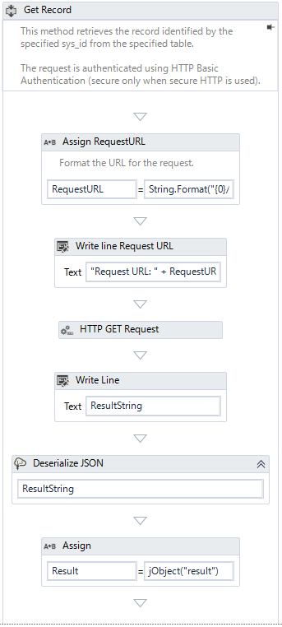

**➀**

**➁**

**➂**

**➃**

|  |  |  |
| --- | --- | --- |
| **Item** | **Activity** | **Description** |
| 1. Assign RequestURL | Assign | httpリクエストのためのURLのフォーマットを定義します;  https://<instance>.servicenow.com/ /api/now/table/<TableName>/<RecordID> |
| 1. HTTP GET Request | HttpClient | 指定されたレコードをテーブルから取得します。 "sysparm_display_value"パラメータを "True"に設定すると、内部値ではなく表示値が返されます。  "sysparm_exclude_reference_link"パラメータを "True"に設定しても、参照リンクは返されません。 |
| 1. Deserialize JSON | DeserializeJson<JObject> | JSON文字列をJObjectに変換します。 |
| 1. Assign | Assign | JSONオブジェクトの「結果」部分をワークフローの結果として抽出します。 |

## 引数リスト

|  |  |  |  |
| --- | --- | --- | --- |
| **Name** | **Direction** | **Argument type** | **Description** |
| InstanceURL | InArgument | String | ServiceNowインスタンスのURL |
| Username | InArgument | String | ログインUsersame |
| Password | InArgument | String | ログインPassword |
| TableName | InArgument | String | レコードを取得したい指定レコードのテーブルの名前 |
| Result | OutArgument | JToken | レコードのJToken |
| StatusCode | OutArgument | Int32 | [ServiceNowオンラインドキュメント](https://docs.servicenow.com/bundle/madrid-application-development/page/integrate/inbound-rest/reference/r_RESTAPIHTTPResponseCodes.html)　参照 |
| RecordID | InArgument | String | 取得するレコードの一意の識別子 |
| TimeoutMS | InArgument | Int32 | HTTPリクエストが完了するのを待つ最大時間（ミリ秒） |

# Get Records - GetRecords.xaml

このコンポーネントでは、指定されたテーブルからQueryパラメータに該当する複数レコードを取得します。

※Queryパラメータを調査する方法については　【付録】ServiceNowからクエリを取得する方法　参照

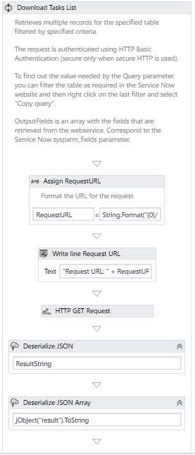

**➀**

**➁**

**➂**

**➃**

|  |  |  |
| --- | --- | --- |
| **Item** | **Activity** | **Description** |
| 1. Assign RequestURL | Assign | httpリクエストのためのURLのフォーマットを定義します;  https://<instance>.servicenow.com/ /api/now/table/<TableName>?sysparm_query=<Query> |
| 1. HTTP GET Request | HttpClient | 指定されたテーブルとフィルタリングクエリのレコードのリストを取得します。各レコードに対して取得されたフィールドは、入力引数OutputFieldsから紐づいたsysparm_fieldsパラメータを使用して設定されます。 |
| 1. Deserialize JSON | DeserializeJson<JObject> | JSON文字列をJObjectに変換します。 |
| 1. Deserialize JSON Array | DeserializeJsonArray | レコードのリストは、JSONオブジェクトの「result」フィールドで確認できます。 |

## 引数リスト

|  |  |  |  |
| --- | --- | --- | --- |
| **Name** | **Direction** | **Argument type** | **Description** |
| InstanceURL | InArgument | String | ServiceNowインスタンスのURL |
| Username | InArgument | String | ログインUsersame |
| Password | InArgument | String | ログインPassword |
| StatusCode | OutArgument | Int32 | [ServiceNowオンラインドキュメント](https://docs.servicenow.com/bundle/madrid-application-development/page/integrate/inbound-rest/reference/r_RESTAPIHTTPResponseCodes.html)　参照 |
| Query | InArgument | String | クエリパラメータの一覧です。  ※【付録】ServiceNowからクエリを取得する方法　参照 |
| TableName | InArgument | String | レコードを取得するテーブルの名前。 |
| Result | OutArgument | JArray | 取得したレコードはJArray型で格納しておきます。 |
| OutputFields | InArgument | String Array | ServiceNowのsysparm_fieldsパラメータに対応する、Webサービスから取得されたフィールドを持つ配列です |
| TimeoutMS | InArgument | Int32 | HTTPリクエストが完了するのを待つ最大時間（ミリ秒） |

# Get Request Item Variable - GetRequestItemVariables.xaml

このコンポーネントでは、指定されたリクエストアイテムのDictionary（システム項目名、値）を取得します。Variablesテーブル（sc_item_option_mtom）用に構成されたGetRecords.xamlワークフロー、Request Itemフィルタリング用のクエリパラメーターを使用します。

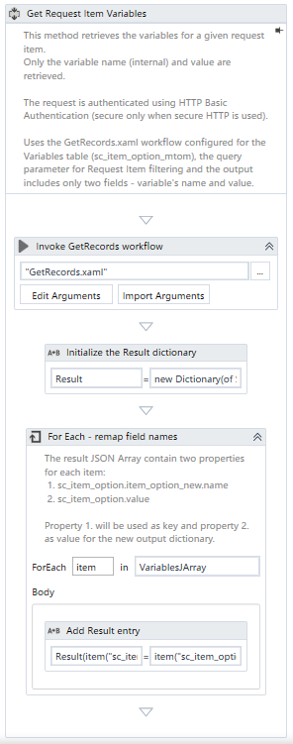

**➀**

**➁**

|  |  |  |
| --- | --- | --- |
| **Item** | **Activity** | **Description** |
| 1. Invoke GetRecords workflow | InvokeWorkflowFile | *4.Get Records*コンポーネントからレコードを取得する |
| 1. For Each - remap field names | ForEach<JToken> | 結果のJSON配列には、項目ごとに2つのプロパティが含まれています。  1. sc_item_option.item_option_new.name  2. sc_item_option.value  プロパティ1がキーとして使用され、プロパティ2が新しい出力辞書の値として使用されます。 |

**引数リスト**

|  |  |  |  |
| --- | --- | --- | --- |
| **Name** | **Direction** | **Argument type** | **Description** |
| InstanceURL | InArgument | String | ServiceNowインスタンスのURL  (例) "https://dev123.servicenow.com". |
| Username | InArgument | String | ログインUsersame |
| Password | InArgument | String | ログインPassword |
| Result | OutArgument | njl:JArray | 取得したレコードはJArray型で格納しておきます。 |
| StatusCode | OutArgument | Int32 | [ServiceNowオンラインドキュメント](https://docs.servicenow.com/bundle/madrid-application-development/page/integrate/inbound-rest/reference/r_RESTAPIHTTPResponseCodes.html)　参照 |
| RequestItemID | InArgument | String | 変数を取得するリクエストアイテムのID |
| Query | InArgument | String | クエリパラメータの一覧。  ※【付録】ServiceNowからクエリを取得する方法　参照 |
| TableName | InArgument | String | レコードを取得するテーブルの名前。 |
| OutputFields | InArgument | s:String[] | ServiceNowのsysparm_fieldsパラメータに対応する、Webサービスから取得されたフィールドを持つ配列です |

# Update Record - UpdateRecord.xaml

このコンポーネントでは、指定されたレコードを入力DataTableオブジェクトに含まれている新しいデータで更新します。更新には少なくとも2つの列が必要で、最初の列はフィールド名、2番目の列は新しい値を設定します。response-bodyは必須ではないため、 "X-no-response-body"ヘッダーを使用して抑制しています。

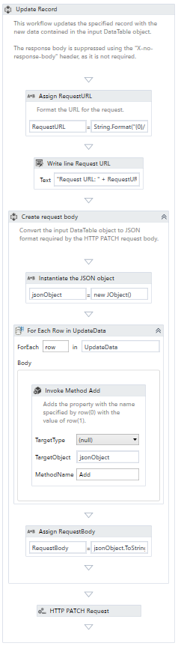

**➀**

**➁**

**➂**

|  |  |  |
| --- | --- | --- |
| **Item** | **Activity** | **Description** |
| 1. Assign RequestURL | Assign | Format the URL for the request: https://<instance>.servicenow.com/ /api/now/table/<TableName>/<RecordID> |
| 1. Create request body | Sequence | Converts the input DataTable object to the JSON format required for the HTTP PATCH request body. |
| 1. HTTP PATCH Request | HttpClient | The HTTP request to update the specified record using the new data from the input DataTable. |

## 引数リスト

|  |  |  |  |
| --- | --- | --- | --- |
| **Name** | **Direction** | **Argument type** | **Description** |
| InstanceURL | InArgument | String | ServiceNow instance URL, for example "https://dev123.servicenow.com". |
| Username | InArgument | String | Login Username |
| Password | InArgument | String | Login password |
| TableName | InArgument | String | Name of the table in which the record is located |
| RecordID | InArgument | String | Unique identifier of the record to update |
| UpdateData | InArgument | sd:DataTable | DataTable object with the fields and new values to update. At least two columns are required, first column is used for field name and the second column is used for new value. |
| StatusCode | OutArgument | Int32 | [ServiceNow documentation](https://docs.servicenow.com/bundle/madrid-application-development/page/integrate/inbound-rest/reference/r_RESTAPIHTTPResponseCodes.html) |
| TimeoutMS | InArgument | Int32 | The maximum time, in milliseconds, to wait for the HTTP request to complete. |

# 

# 【付録】ServiceNowからクエリを取得する方法

1. 該当ページに進み、必要なフィルターを設定します。

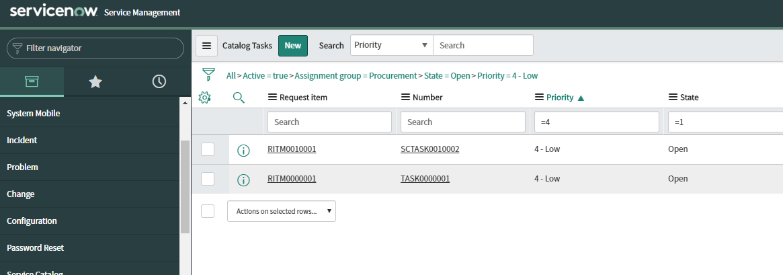

1. 最終アイテム上で右クリックします。

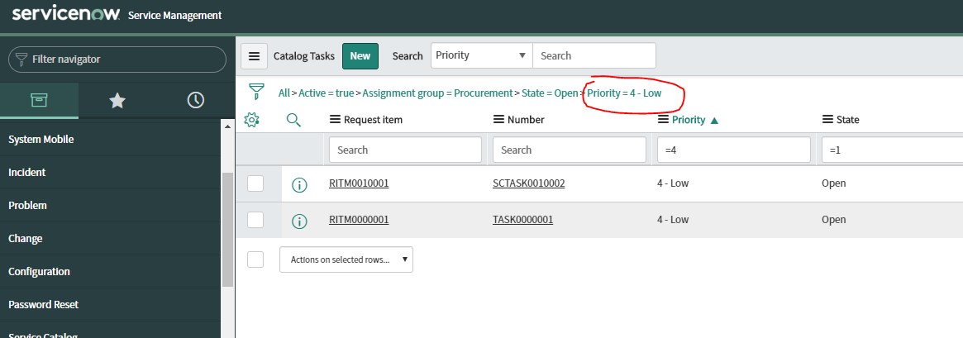

1. “Copy query（コピークエリ）”をクリックします。

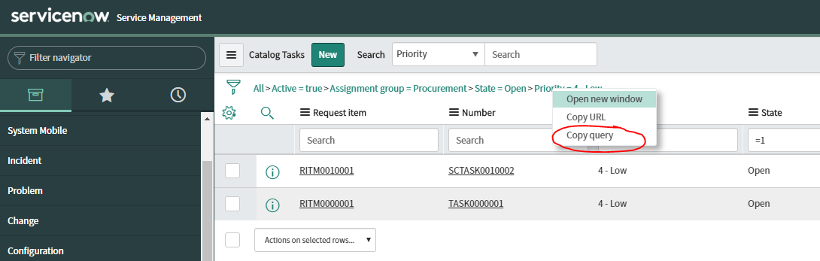

1. ④ 下記のようなクエリを取得できます。

active=true^assignment_group=8a4cb6d4c61122780043b1642efcd52b^state=1^priority=4

**【付録】ServiceNowテーブル名の確認方法**

**方法１: Tables＆Columnsアプリケーションを使用します。**

*留意点: ServiceNowプラットフォームの管理者権限が必要になります。*

Steps:

1. System Definitions配下のTables＆Columnsアプリケーション開きます。

2. テーブルを選択（クリック）します。

3. 内部テーブル名が[テーブル名]フィールドに表示されます。

4. 選択したテーブルの使用可能なフィールドに関する詳細が右側に表示されます。

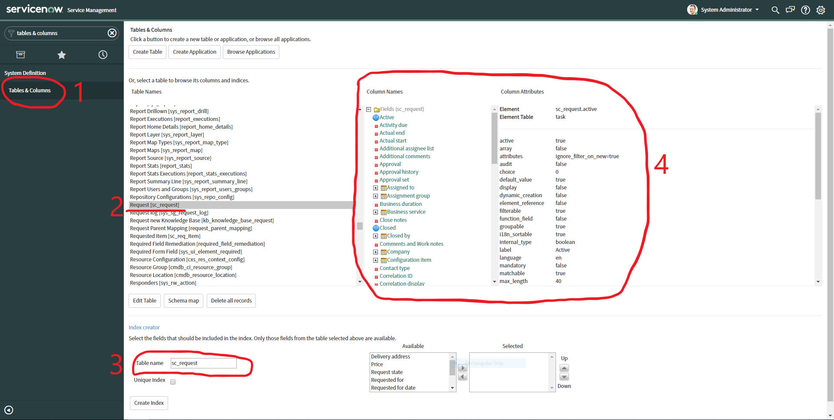

**方法2: ボタンリンクのURLでエンドポイントを調べます。**

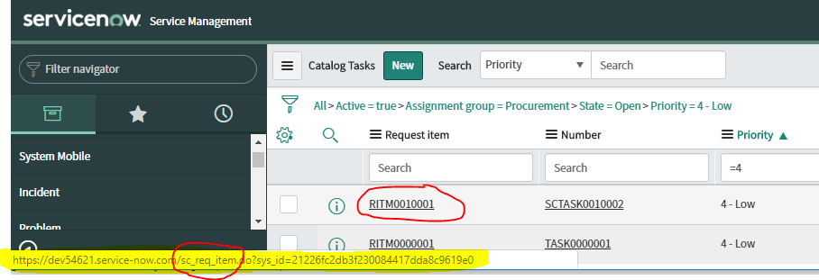

# 【付録】主要な共通ServiceNowシステム項目名と表示名対比リスト

|  |  |
| --- | --- |
| Display Name | Internal Name |
| Catalog Task | sc_task |
| Change Task | change_task |
| Change Request | change_request |
| Request | sc_request |
| Requested Item | sc_req_item |
| Variable Ownership | sc_item_option_mtom |
| Incident | incident |
| Catalog | sc_catalog |
| Catalog Item | sc_cat_item |
| Catalog Item Category | sc_cat_item_category |
| Category | sc_category |

# 【付録】ServiceNow関連リンク一覧

* <https://developer.servicenow.com/app.do#!/program/developer> 　ー
* ServiceNow Developer Program ホームページ.
* <https://developer.servicenow.com/app.do#!/documentation?v=madrid> –ServiceNowに関するドキュメント（ベストプラックティス、チュートリアル、サンプル等）
* <https://developer.servicenow.com/app.do#!/rest_api_doc?v=madrid> – REST APIに関するドキュメント